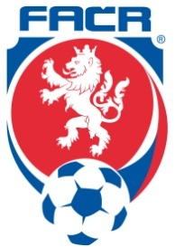
FOTBALOVÁ ASOCIACE ČESKÉ REPUBLIKY
KOMISE ROZHODČÍCH FAČR PRO MORAVU
Na Střelnici 39, 779 00 Olomouc

Zápis ze zasedání KR ŘK M č. 18 ze dne 30.11.2018
(Ratíškovice)

Místo: Ratíškovice
Den: 30. listopadu 2018
Čas: 13:00 hodin
Přítomni: Jan Zahradníček, Jaroslav Kubíček, Karel Vidlák, Vít Ondráš, Josef Dvořáček, Milan Reich, Antonín Kordula, Rudolf Volf

________________________________________________________________________________

KR ŘKM důkladně analyzovala podzimní část soutěží ŘKM ze strany rozhodčích a DFA.
KR ŘKM se zabývala tvorbou nového modelu pro obsazování rozhodčích v soutěžích řízených ŘKM.
KR ŘKM upozorňuje všechny rozhodčí a DFA na povinnost sledovat zprávy KR ŘKM na webových stránkách ŘKM. Povinnost rozhodčích a DFA sledovat zprávy na úředních stránkách ŘKM, bude chtít KR ŘKM začlenit i do rozpisu soutěží ŘKM.

V Ratíškovicích dne 30.11.2018

Zpracoval:
Antonín Kordula Ing. Jan Zahradníček
sekretář KR ŘKM předseda KR ŘKM

